REWITALIZACJA OBSZARU BYŁEGO PAŃSTWOWEGO GOSPODARSTWA ROLNEGO W WOŹNIKACH
ZAGADNIENIA OGÓLNE
Rewitalizacja jest to długofalowy, złożony proces przemian społecznych, gospodarczych
i przestrzennych w miejscowościach lub ich zdegradowanych częściach, mający na celu poprawę jakości życia mieszkańców, harmonizację i podniesienie estetyki przestrzeni, prowadzący do ożywienia gospodarczego oraz aktywizacji życia społecznego.
Proces rewitalizacji musi przebiegać pod ścisłym nadzorem władz samorządowych oraz przy współpracy organizacji społecznych, gospodarczych, instytucji lokalnych i grup mieszkańców. Prawidłowo przeprowadzona rewitalizacja jest dużym bodźcem rozwoju lokalnego, skutkuje polepszeniem stanu infrastruktury technicznej, turystycznej, kulturalnej i społecznej, służącej rozwojowi gospodarczemu oraz większą aktywnością i przedsiębiorczością mieszkańców.
Niezwykle istotnym elementem procesu przygotowywania programu rewitalizacji są konsultacje społeczne. Właściwie przeprowadzone konsultacje społeczne oraz prawidłowo zinterpretowane ich wyniki, gwarantują ujęcie w programie rewitalizacji inwestycji zgodnych z oczekiwaniami
i potrzebami społeczności lokalnej.
W związku z prowadzeniem prac nad Lokalnym Programem Rewitalizacji Gminy Woźniki Mieszkańcy gminy zaproszeni są do wzięcia udziału w konsultacjach społecznych, w ramach których przeprowadzone będą niniejsze ankiety. Ankiety mają na celu umożliwienie Mieszkańcom oceny ogólnej sytuacji na terenie gminy oraz wskazanie pożądanych kierunków rozwoju, zarówno gminy jak i obszaru przewidzianego do rewitalizacji.
Wszyscy Mieszkańcy Gminy, którzy są zdecydowani na wzięcie udziału w konsultacjach społecznych oraz przekazanie swojego głosu w dyskusji nad kształtem programu rewitalizacji proszeni są o wypełnienie poniższej ankiety i dostarczenie jej drogą elektroniczną na adres: inwestycje@wozniki.pl pokój nr 30 w terminie do 17.12.2015 r.
Ankiety są anonimowe.
CHARAKTERYSTYKA OBSZARU
Obszar przeznaczony do rewitalizacji to teren byłego Państwowego Gospodarstwa Rolnego
w Woźnikach, na którym zaprzestano prowadzenia działalności rolniczej. Obszar ograniczony jest ulicami Dworcową, Koziegłowską, Tarnogórską i Solarnią. Teren obecnie w większości niewykorzystywany charakteryzuje się niską wartością estetyczną.
W Miejscowym Planie Zagospodarowania Przestrzennego, przyjętym Uchwałą Rady Gminy Woźniki nr 234/XXI/2004 z 30 grudnia 2004 roku teren ten przeznaczony jest pod zabudowę mieszkaniową wielorodzinną (symbol w Planie MW), usługi - handel, rzemiosło, gastronomia, administracja, banki, itp. (symbol U), tereny zieleni urządzonej (ZP), tereny produkcyjne, składowe, bazy (P) oraz parkingi (KP).
Teren zabudowany jest 8 nieruchomościami, użytkowanymi jako mieszkania wielorodzinne (wykonane w technologii murowanej), magazyny (wykonane w technologii murowanej), oraz obiekty nieużytkowane (wykonane w technologii murowanej). Obejmuje także nieurządzone tereny zielone oraz nieużytki. Wyznaczony do rewitalizacji obszar obejmuje teren o powierzchni ok. 6,5 ha, który zamieszkuje ok 50. mieszkańców.
Teren obszaru przewidzianego do rewitalizacji charakteryzuje się niekorzystnymi wskaźnikami w zakresie bezrobocia w przeliczeniu na 100 mieszkańców oraz wyższymi wskaźnikami zdarzeń notowanych przez Policję. Wyższe są także wskaźniki ilości osób korzystających z Miejsko-Gminnego Ośrodka Pomocy Społecznej w Woźnikach.
Celem działań rewitalizacyjnych jest poprawa powyższych wskaźników a to z kolei przełoży się m.in. na poprawę jakości życia w mieście, zwiększenie bezpieczeństwa oraz poprawę jakości i wartości obszaru gminy.
W ramach procesu rewitalizacji planuje się zmianę sposobu użytkowania części budynków oraz zmianę funkcji otoczenia i terenów niezabudowanych.
DIAGNOZA OBSZARU
Nazwa wskaźnika | Wartość dla gminy Woźniki | Wartość dla obszaru rewitalizowanego
% ludności (całkowita liczba mieszkańców to 9701 osób)
% powierzchni (całkowita powierzchnia gminy to 127 km²)
ogólna liczba zanotowanych przez Policję zdarzeń w przeliczeniu na 100 mieszkańców obszaru
liczba bezrobotnych w przeliczeniu na 100 mieszkańców obszaru | 3,68
liczba klientów MOPS w przeliczeniu na 100 mieszkańców obszaru
kwota udzielonych świadczeń przez MOPS w przeliczeniu na 100 mieszkańców obszaru [zł]

MAPY
Kolorem czerwonym i żółtym zaznaczono granice obszaru planowanego do rewitalizacji

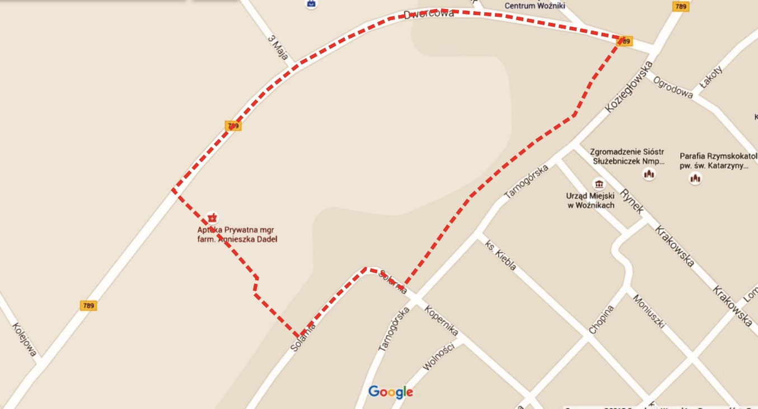

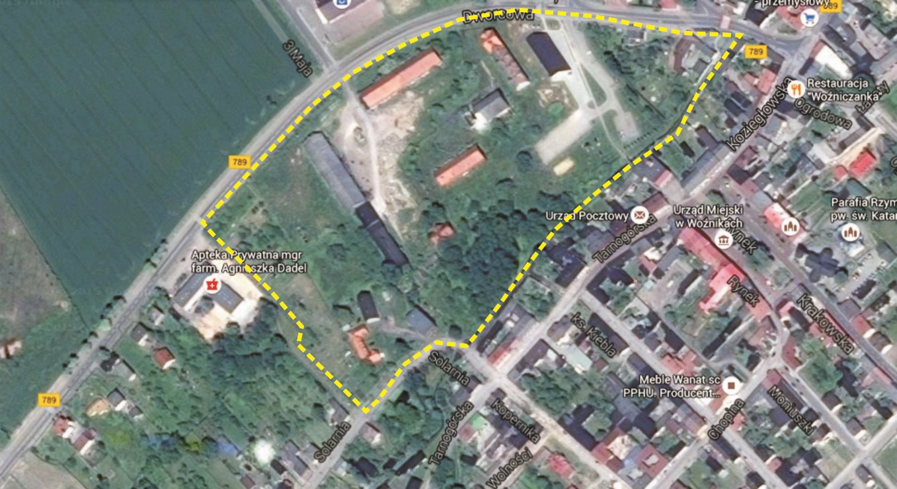

PYTANIA ANKIETOWE

1. Jak Pan/Pani ocenia wybór obszaru objętego programem rewitalizacji? (proszę zaznaczyć wybraną odpowiedź)

 | trafny |  | należy go zmodyfikować

2. Proszę podać Pana(i) związek z przewidzianym do rewitalizacji obszarem (można wskazać kilka odpowiedzi)

 | miejsce zamieszkania |  | miejsce pracy
 | miejsce prowadzenia działalności gospodarczej |  | miejsce rekreacji, spacerów
 | inne (jakie) ……………………………………………………………………………………………………………………………………………………….

3. Spośród wymienionych problemów ekonomicznych proszę ocenić skalę ich występowania na przewidzianym do rewitalizacji obszarze (Proszę wpisać cyfry od 1 do 5, gdzie 1 oznaczać będzie, że ten problem powinien być rozwiązany jako pierwszy, a 5 oznaczać będzie, że rozwiązanie tej kwestii jest najmniej ważne)

brak miejsc pracy
czystość otoczenia
słaby rozwój handlu i usług
niewielka liczba (mała aktywność) małych i średnich przedsiębiorstw
inne (jakie) ……………………………………………………………………………………………………..………………

4. Spośród wymienionych problemów społecznych proszę ocenić skalę ich występowania na przewidzianym do rewitalizacji obszarze (Proszę wpisać cyfry od 1 do 8, gdzie 1 oznaczać będzie, że ten problem powinien być rozwiązany jako pierwszy, a 8 oznaczać będzie, że rozwiązanie tej kwestii jest najmniej ważne)

 | alkoholizm |  | narkomania
 | przestępczość |  | przestępczość młodocianych
 | bezrobocie |  | bieda
 | chuligaństwo |  | Inne (jakie) …………………………………………………………………….

5. Spośród wymienionych problemów przestrzennych proszę ocenić skalę ich występowania na obszarze gminy Woźniki (Proszę wpisać cyfry od 1 do 12, gdzie 1 oznaczać będzie, że ten problem powinien być rozwiązany jako pierwszy, a 12 oznaczać będzie, że rozwiązanie tej kwestii jest najmniej ważne)

 | brak miejsc kulturalno-rekreacyjnych |  | brak miejsc do uprawiania sportu
 | brak monitoringu w miejscach niebezpiecznych |  | brak obiektów społeczno-edukacyjnych
 | brak oferty czasu wolnego |  | brak oświetlenia w miejscach niebezpiecznych
 | niewystarczająca ilość miejsc do uprawiania sportu |  | niewystarczająca ilość miejsc kulturalno- rekreacyjnych
 | niewystarczająca ilość obiektów społeczno - edukacyjnych |  | zły stan estetyczny przestrzeni publicznej
 | zły stan infrastruktury |  | budynków zły stan ulic

6. Jakie wg Pana(i) powinny zostać osiągnięte efekty w procesie rewitalizacji? (Proszę wpisać cyfry od 1 do 6, gdzie 1 oznaczać będzie, że ten efekt powinien zostać osiągnięty jako pierwszy, a 6 oznaczać będzie że ten rezultat jest najmniej ważny)
 | podniesienie standardu mieszkań |  | poprawa bezpieczeństwa na ulicach
 | poprawa estetyki obszaru |  | zmniejszenie zjawisk patologicznych
 | zwiększenie ilości miejsc pracy |  | Inne (jakie) …………………………………………………………………….
 | zwiększenie oferty kulturalno-rekreacyjnej

7. Który element zagospodarowania obszaru uważa Pani/Pan za najważniejszy (można wybrać więcej niż 1 odpowiedź)

budowę elementów małej architektury
budowę ciągów pieszych
budowę ciągów rowerowych
przebudowę parkingu
zagospodarowanie przestrzeni przyczyniającej się do stworzenia oferty czasu wolnego
inne (jakie) ……………………………………………………………………………………………………..………………

7. Obszar przeznaczony do rewitalizacji powinien zawierać przede wszystkim infrastrukturę skierowaną dla:

rodzin z małymi dziećmi
młodzieży
osób starszych
zróżnicowaną infrastrukturę zachęcającą do korzystania przez wszystkich mieszkańców

8. Proszę ocenić poszczególne elementy związane z jakością życia w Gminie Woźniki, zaznaczając znakiem x podzielaną przez Panią/Pana opcję

 | bardzo złe | złe | średnie | dobre | bardzo dobre
Infrastruktura techniczna
Poziom rozwoju sieci wodociągowej
Poziom rozwoju sieci kanalizacyjnej
Jakość dróg
Gospodarka odpadami
Edukacja, kultura i rekreacja
Poziom rozwoju infrastruktury sportowo-rekreacyjnej i jej dostępność dla mieszkańców
Poziom rozwoju infrastruktury kulturalnej i jej dostępność dla mieszkańców
Wydarzenia kulturalno-rozrywkowe odbywające się na terenie gminy
Funkcjonowanie placówek edukacyjnych i ich warunki lokalowe
Sfera przestrzenna
Jakość i dostępność terenów rekreacyjnych
Estetyka otoczenia
Organizacja zieleni i zagospodarowanie terenów zielonych
Stan środowiska naturalnego
Zagospodarowanie centrum miejscowości
Gospodarka
Dostępność terenów inwestycyjnych
Poziom rozwoju bazy turystyczno-wypoczynkowej
Wykorzystanie walorów miejscowości do rozwoju turystyki, promocja miejscowości
Lokalny rynek pracy
Warunki do prowadzenia działalności gospodarczej
Sfera społeczna
Udział mieszkańców w życiu kulturalnym i społecznym Gminy
Działalność organizacji pozarządowych
Dostęp do Internetu
Bezpieczeństwo
Zapobieganie marginalizacji i wykluczeniu społecznemu, aktywizacja grup mieszkańców szczególnie zagrożonych występowaniem negatywnych zjawisk społecznych

DANE OSOBY WYPEŁNIAJĄCEJ ANKIETĘ
Płeć |  |  | kobieta |  |  |  |  |  |  | mężczyzna
Wiek |  |  | 15-24 lat |  |  |  | 25-34 lat |  |  | 35-64 lat |  |  |  | Powyżej 64 lat
Wykształcenie |  | podstawowe/zasadnicze  /zawodowe |  |  |  |  |  | Średnie/  ogólnokształcące |  |  |  | wyższe
Grupa zawodowa | bezrobotny |  |  | sektor prywatny |  |  |  |  | sektor publiczny |  |  |  | inna
Grupa zawodowa |  |  |  | pracownik |  | pracodawca
W jakiej miejscowości Pani/Pan mieszka

